

25 июня 2026 г. | г. Москва

Коммерческое предложение
Пластиковые пакеты для уничтожителей HSM 108/104,3/105,3/B22/B24 100 шт.
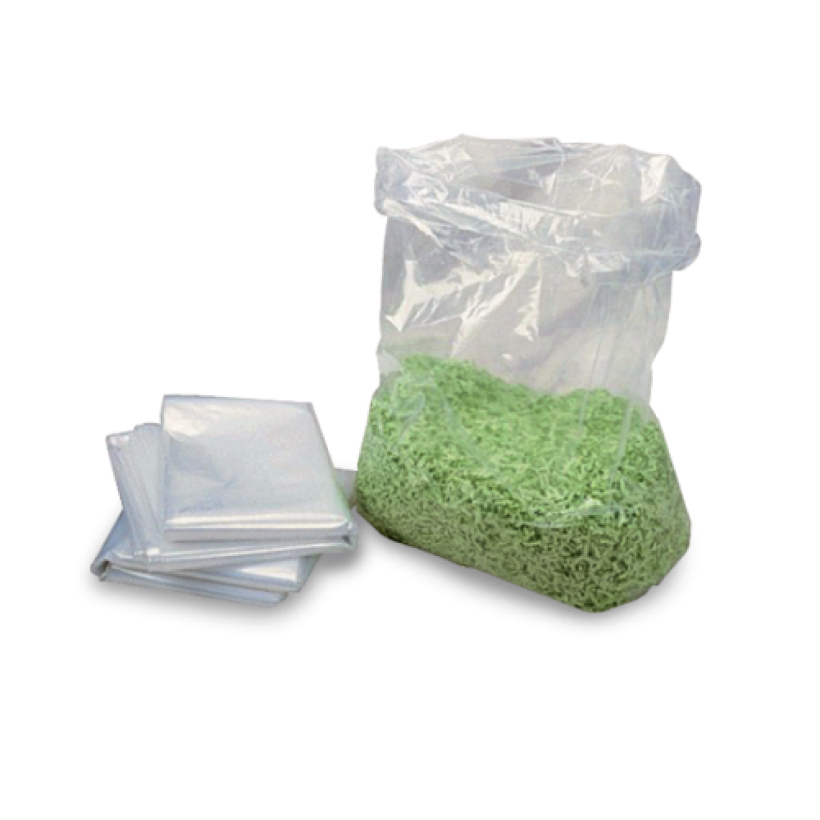 | Описание:  Пластиковые пакеты для уничтожителей HSM, 100 штук в упаковке. Подходят для следующих моделей шредеров: 104.3, 105.3, 108.2, Securio B22, B24  Толщина 0,033 мкр

Параметры | Значение

Цена: 9 680 руб. 44 коп.
Гарантия:
Сроки поставки товара:
Срок действия ценового предложения:

Генеральный директор Миронов Б.Б.

